Diet Quality of Patients With Acute Coronary Syndrome Receiving Public And Private Health Care.

Ingrid Maria Novais Barros de Carvalho Costa, Daniele Góes da Silva, José Augusto Soares Barreto Filho, Joselina Luzia Meneses Oliveira, José Rodrigo Santos Silva, Mirella Dornelas Batalha Moreira Buarque, Thiago Nascimento, Juliana de Goes Jorge, Andreza Santos Almeida, Marcos Antônio Almeida-Santos, Antônio Carlos Sobral Sousa

Abstract (not more than 300 words)

This study aimed to investigate the quality of the diets consumed by patients with acute coronary syndrome (ACS) who received public and private health care.
Keywords— Acute Coronary Syndrome, Diet, Quality of Health Care, Secondary Prevention

Professional Biography

Formado em medicina pela Universidade Federal de Sergipe, em 1979; Internato em medicina na Brown University, Rhode Island-EUA, em 1979; Residência em Clínica Médica no Hospital do Servidor Público estadual de São Paulo, em 1980; Residência em Cardiologia Clínica no Instituto Dante Pazanesse de Cardiologia de São Paulo, em 1981 – 1982; Residência em Ecocardiografia no Instituto Dante Pazanesse de Cardiologia de São Paulo, em 1983; Doutorado em Medicina pela USP de Ribeirão Preto – SP, 1984-1987; Professor Titular do Departamento de Medicina e do Núcleo de Pós-Graduação da Universidade Federal de Sergipe (UFS); Chefe da Unidade de Serviço Cardiovascular do HU/UFS/EBSERH; Fellow of American College of Cardiology (2009). Ex-presidente das Sociedades: Brasileira de Cardiologia-Sergipe e Norte-Nordeste de Cardiologia.

Email Id: acssousa@terra.com.br / consultorioacss@gmail.com

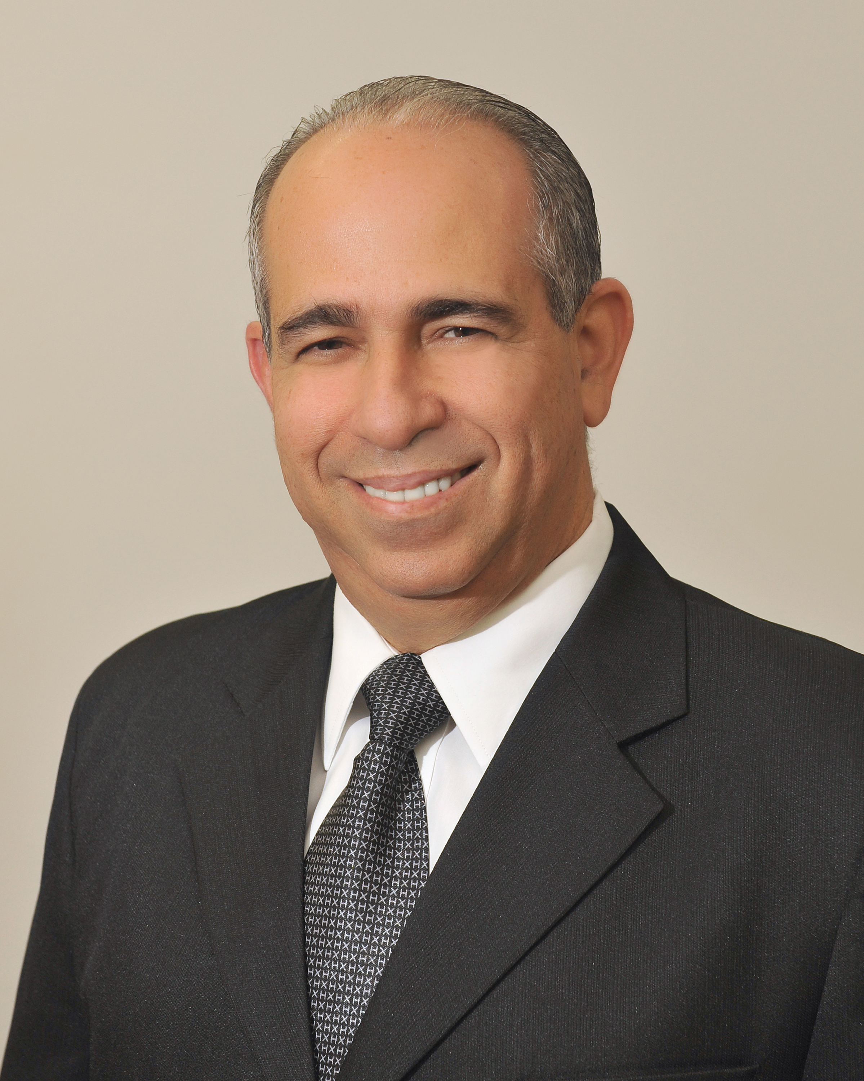

Any Comments:

